Gymnázium L. Stöckela v Bardejove

Levitácia nanoobjektov

Seminárna práca z fyziky

2009 Jozef Jašš 4.D
Obsah

Úvod 3

Vákuum 4
Záporný index lomu 5
Casimirov jav 7
Levitácia 9
Záver 11
Zdroje 12
Úvod

Fyzika je veda, ktorá v sebe zahŕňa množstvo odvetví. Niektoré sú pre ľudí viac atraktívne, iné menej. Tých menej atraktívnych je určite omnoho viac, čo vidno už v škole, kde nie je výnimkou, že fyzika je jedným z najneobľúbenejších predmetov.
Medzi atraktívne oblasti určite patrí časť fyziky, v ktorej sa spomína levitácia, čiže vznášanie alebo lietanie. Už ako malé dieťa každý sníva o tom aké to je letieť, len tak sa vznášať, ako vták. Je niečo také vôbec možné? Dnešná veda sa uberá rýchlym tempom dopredu a čo bolo včera snom sa zajtra môže stať skutočnosťou.
V tejto práci sa budeme zaoberať práve levitáciou. No nie levitáciou ľudí, ba ani obyčajných predmetov z nášho života, ale levitáciou nanoobjektov. Nanoobjekty sú objekty veľkosti ktorých sa pohybujú v nanometroch čiže asi 10⁻⁷ – 10⁻⁹ metra. Na to, aby sme sa mohli bližšie pozrieť na tento problém, si musíme ozrejmiť a bližšie vysvetliť význam niektorých pojmov ktoré sa nám možno zdajú samozrejmé a ani netušíme čo o nich nevieme, alebo o nich budeme počuť prvý raz. Napríklad: vákuum, fluktuácie vákua, záporný index lomu, Casimirova sila. Práve pomocou javu známeho ako Casimirova sila je možné docieliť. Aby sa dva predmety odpudzovali, pričom by nás to nestálo nijakú energiu, teda žiadne peniaze, na čo sa v dnešnom svete kladie dôraz. V práci je relatívne prístupným a pochopiteľným spôsobom vysvetlený princíp, na ktorom je založený jav levitácie.

Vákuum

Vákuum si všetci predstavujeme ako priestor, v ktorom sa nenachádza nič. Žiadni ľudia, predmety, ba ani vzduch. Reálne sa dá takému vákuu přiblížiť riedením plynu, a znižovaním tlaku. Plyn riedime odčerpávanim molekúl z istého uzavretého priestoru. Zariadenia na to určené sa nazývajú vývevy. V špeciánych prípadoch nimi môžeme dosiahnúť tlak 10⁻⁹ Pa, čomu zodpovedá hustota plynu približne 3.10¹¹ molekúl/m³. Vo vesmíre však existujú miesta s oveľa menšou hustotou. Priemerná hustota v našej galaxii je 10⁶ atómov/m³, v medzigalaktickom priestore je hustota o ďalšie tri rady nižšia a dostáva sa až k hodnotám jeden atóm na m³.
Stupne vákua
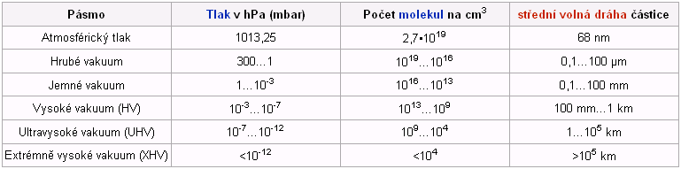

Aj keby sa nám podarilo zostrojiť také zariadenie, ktoré by odstránilo všetky molekuly, atómy, ióny a elektróny, nezostal by odčerpaný priestor prázdny. Bol by vyplnený fotónmi, či už reliktného žiarenia či tými, ktoré boli vyžiarené hviezdami a Ďalšimi objektami. Ďalej by sa tam nachádzali ďalšie častice ako neutrína alebo gravitóny. Ale aj keby sa nám podarilo odstrániť aj tieto častice, nebude vákuum úplnou prázdnotou. Naopak tu môžeme pozorovať búrlivé „klokotanie“. Tieto neustále zmeny môžeme nazvať ako fluktuácie rôznych polí alebo ako vznikanie a zanikanie virtuálnej podoby ako známych častíc, tak pravdepodobne aj častíc, ktoré zatiaľ existujú len v hypotézach teoretických fyzikov, alebo o nich zatiaľ nevieme vôbec a prejavujú sa napríklad ako antihmota. Vidíme, že vakuum má do skutočnej prázdnoty veľmi ďaleko. Keby sme chceli pochopiť rozdiel medzi virtuálnymi a skutočnými časticami, ako vznikajú fluktuácie vo vákuu, museli by sme sa obrátiť na kvantovú fyziku.

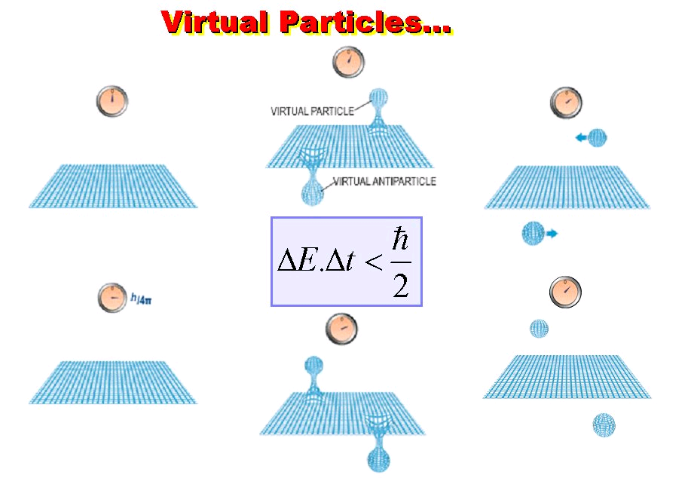

Záporný index lomu

Metamateriály – umelá štruktúra, ktorá vykazuje elektrické a magnetické vlastnosti (permitivitu a permeabilitu) nevyskytujúce sa v prírode, sú materiály, ktoré majú veľmi zvláštne vlastnosti, zápornú permitivitu, zápornú permeabilitu, záporný index lomu. Takéto vlastnosti však nie je jednoduché dosiahnúť. V dnešnej dobe sa vyrábajú metamateriály, iba v určitom rozsahu vlnových dĺžok. Pre ostatné vlnové dĺžky sa chovajú ako bežné prostredie. Snahou vedcov je vytvoriť štruktúru použiteľnú v optickej oblasti, to znamená pre viditelné oblasti elektromagnetického žiarenia a využiť ich vlastnosti v optických prístrojoch. Vývoj metamateriálov zaznamenal v posledných rokoch veľký pokrok. V roku 2001 bol vyrobený metamateriál so záporným indexom lomu len pre mikrovlny a už o 4 roky, v roku 2005 bola vyrobená štruktra so záporným indexom lomu pri vlnovej dĺžke 1,5 μm. V oboch prípadoch však išlo o Single Negative - Negative Index Metamaterial. Metamateriál, ktorý má buď zápornú permitivitu alebo permeabilitu (nemá záporné obidve veličiny súčasne). Ďalší prielom nastal v roku 2006, keď sa podarilo vyrobiť Double Negative - Negative Index Metamaterial. Metamateriál, ktorý mal zápornú permitivitu aj permeabilitu, ktorý fungoval v okolí vlnovej dĺžky 1,4 μm. V súčasnosti sa veda dostala k Double Negative - Negative Index Metamaterial, ktoré fungujú pre infračervené oblasti elektromagnetického žiarenia.
Elektrické a magnetické vlastnosti metamateriálov vystihujú dve veličiny. Permitivita – lineárny koeficient úmernosti medzi elektrickou indukciou a intenzitou. Permeabilita - lineárny koeficient úmernosti medzi magnetickou indukciou a intenzitou.
V reálnych, čiže stratových materiáloch obvykle definujeme komplexnú prmitivitu a permeabilitu, kde imaginárne časti popisujú straty v prostredí:

ε_{r} = ε′ + iε″, μ_{r} = μ′ + iμ″.
Dvojito čiarkované veličiny sú vždy kladné, inak by při prechode elektromagnetickej vlny metamateriálom došlo k jej zosilneniu, čo je možné napríklad pri laseroch, ale laser vyžaduje prostredie, do kterého je dodávaná energia zvonku. Ďalšou veličinou, ktorú opíšeme je index lomu. Všeobecne sa vyjadřuje v komplexnom tvare:

n = √(ε_{r}μ_{r}) = n′ + in″,
kde n′ je index lomu, z ktorého môžeme určit například uhol lomu lúča. n″ sa nazýva absorbčný index a určuje, ako veľmi sa elektromagnetická vlna tlmí v danom prostredí.
Prostredie môže mať zápornú reálnu časť indexu lomu vtedy, kde je splnená podmienka:
ε′μ″+ε″μ′ < 0.
Vzhľadom k tomu, že obidve dvojčiarkové veličiny sú kladné, môžeme splniť túto podmienku dvoma spôsobmi. Podľa toho rozlišujeme dva typy metamateriálov. Splniť podmienku môžeme tak, že položíme ε′ < 0 a súčasne μ′ < 0. Keď má materiál tieto vlastnosti, ide o Double Negative - Negative Index Metamaterial. Ďalšou možnosťou, ako splniť podmienku pre záporný index lomu je položiť jednu z čiarkovaných veličín kladnú a druhú zápornú. Vtedy ide o Single Negative - Negative Index Metamaterial. Hodnoty veličín sa však musia pohybovať v takom rozmedzí aby platila podmienka.
Ďalšou důležitou veličinou prezradzujúcou vlastnosť materiálu je činitel akosti Q.
Q = –n′/n″.
Je to pomer indexu lomu ku stratám v prostredí. Ľahko sa dá odvodiť, že pri rovnakom indexe lomu majú Double Negative - Negative Index Metamaterial vyšší Q ako Single Negative - Negative Index Metamaterial. To znamená, že menej tlmí elektromagnetickú vlnu. Z toho dôvodu súčasný vývoj metamateriálov smeruje k Double Negative - Negative Index Metamaterial.
Pre vytvorenie prostredia so záporným indexom lomu sa používa štruktúra dvoch kovových doštičiek s otvormi, oddelených vhodným dielektrikom. Vzdialenosti medzi otvormi musia byť menšie ako je vlnová dĺžka elektromagnetického žiarenia. Ako dielektrikum sa používa oxid india a cínu, hrúbky len 15nm. Na dielektrikum sa nanášajú 2 vrstvy striebra hrúbky 38nm, oddelené vrstvou hliníka hrúbky 38nm. Povrch striebra ďalej chráni 10 nm vrstva hliníka.

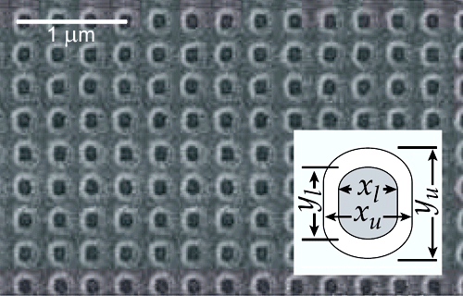

Casimirov jav

V roku 1948 holandský fyzik H. B. G. Casimir navrhol špeciálne experimentálne
zariadenie, ktoré spočívalo v dvojici rovnobežných vodivých platní, pričom každá
z platní bola elektricky neutrálna. Casimir vypočítal, že zmena vákuovej energie
elektromagnetického poľa spôsobená prítomnosťou platní sa prejavuje ako makroskopická
príťažlivá sila medzi platňami. Túto silu bolo velmi tažké zmerať prostriedkami vtedajšej doby. Jeden z prvých experimentov urobil Marcus Spaamay, ktorý meral Casimirovú silu medzi dvoma platňami vyrobenými z hliníka, chrómu alebo ocele. Při meraní je dôležité, aby platne neboli nabité – aby medzi nimi nepôsobila elektrická sila. To Spaamay dosiahol tak, že platne spojil pred každým meraním. Taktiež je veľmi dôležité aby platne boli počas merania dokonale rovnobežné, lebo pri tak malých vzdialenostiach je Casimirova sila velmi citlivá na zmenu vzdialeností platní. Postupom času prebehlo množstvo meraní a výpočtov, pričom tie posledné sa zhodujú s teóriou s presnosťou až 95%.
Čím je ale táto sila spôsobená? Normálne je vakuum vyplnené s rovnakou pravdepodobnosťou fotónmi a časticami rôznych vlnvových dĺžok. Keď do vákua vložíme dve tenké nenabité kovové dosky do malej vzdálenosti od seba, budú medzi doskami existovať len fotóny s malou vlnovou dĺžkou, pre ktorú platí:

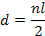

Pričom d je vzdialenosť platní, l je vlnová dĺžka fotónov, n je celé číslo.
To znamená že v oblasti medzi doskami existuje len také žiarenie, ktoré má uzly na doskách, s vlnovou dĺžkou l<d, zatiaľčo na vonkajšej strane dosiek stále existuje oveľa vačší počet fotónov, bez obmedzenia vlnovej dĺžky. Preto tlak žiarenia medzi doskami bude menší ako tlak zvonku a tak vzniká tlaková sila, majúca tendenciu tlačiť dosky k sebe.

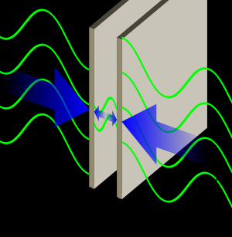
Casimirovu silu si je možné predstaviť v jednoduchom prípade: Dve lode v bezveternom počasí, a bez vodných prúdov, postavené blízko seba sa priťahujú v dôsledku rozdielneho tlaku vlnenia medzi loďami a v širokom okolí lodí. Lode predstavujú dve nevodivé platne a voda s vlnami predstavuje vákuum s jeho fluktuáciami.

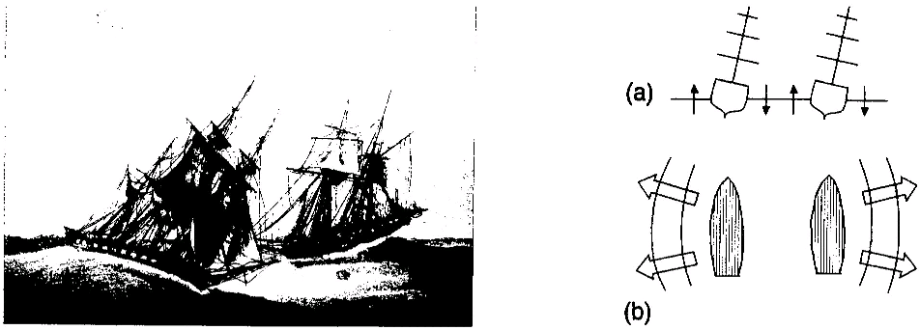

Aká veľká je Casimirova sila? Napríklad dve platne s obsahom 1 cm² vzdialených 1 µm sa priťahujú silou približne 10⁻⁷ N.

Levitácia

Predstavme si namiesto dvoch nevodivých platní dva ideálne vodivé platne, medzi ktoré vložíme metamateriál pre ktorý platí:

ε = μ = –1

Ukážeme, že Casimirová sila je v tomto nastavení odpudivá. Využijeme fakt, že tabuľa metamateriálu s ε = μ = –1 pôsobí ako transformačné médium.
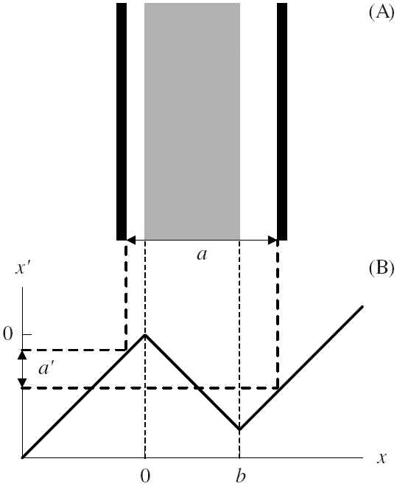
Transformačné média zobrazujú elektromagnetické polia vo fyzikálnom (reálnom) priestore na polia prázdneho priestoru. Elektromagnetické polia vo fyzikálnom priestore, zahrňujúce efekt média, sú eqivalentné s elektromagnetickými poliami v transformovanej ústave, kde sa priestor zdá byť prázdny. Napríklad metamateriál s ε = μ = –1 hrúbky b transformuje sústavu x na x´ takto:

x´=x pre x<0
x´=–x pre 0<x<b
x´=x–2b pre x>b

Elektromagnetické pole v rozmedzí –b<x<0 je zobrazené do x´ ale x´má dve ďalšie zobrazenia vo fyzikálnom svete. Jedno vnútri metamateriálu 0<x<b, druhé v intervale b<x<2b.
Predpokladajme, že tabuľku metamateriálu hrúbky b vložíme medzi dve vodivé platne, ktorých vzájomná vzdialenosť je a. V transformovanom priestore sa vzdialenosť platní javí ako:
a´= ׀‌‌a–2b׀‌‌
Predpokladajme, že a<2b, potom musí platiť, že platne zobrazené v transformovanej sústave ležia vnutri rozmedzia metamateriálu. V tomto prípade so zväčšujúcim sa a vo fyzikálnom priestore, sa zmenšuje a´ v transformovanom priestore. V dôsledku toho sa príťažlivá Casimirova sila v transformovanom priestore mení na odpudivú v skutočnom fyzikálnom priestore.
Je potrebné poznamenať, že při zmene podmienky ε = μ = –1 na podmienku pri ktorej bude jedna zložka záporná a druhá kladná, sa popis kvantitatívne zmení, no kvalitatívne zostane rovnaký.
Záver

Ako som už v úvode spomínal, levitácia je fascinujúca pre široký okruh ľudí. Určite to ale nie je jediný dôvod, prečo sa ňou súčasná veda zaoberá. Zvrátenie Casimirovej sily môže priniesť množstvo úžitku. Revolučný objav môže nájsť uplatnenie v zdokonalených spotrebičoch - od airbagov až po počítačové čipy. To nie je všetko. Zmena príťažlivej sily na odpudivú by dokázala znížiť alebo aj úplne odstrániť trenie v nano a mikroštruktúrach.
Levitácia však nebola jedinou témou v tejto práci. Určite nemenej fascinujúce je aj zistenie, že existujú materiály, ktoré majú záporný index lomu. Pri bližšom skúmaní týchto materiálov by sme sa dozvvedeli, že majú široké uplatnenie vo výrobe maskovacích zariadení pre vojenskú techniku, a keď sa veda dostane tam kam smeruje jej vývoj, keď budeme schopní vyrobiť materiály, ktoré by vykazovali záporný index lomu pre optickú oblasť elektromagnetického žiarenia, dočkáme sa možno aj prvého neviditelného plášťa.
Mohli by sme teda pomocou zvrátenia Casimirovej sily lietať? Principiálne by jedného dňa mohli takto levitovať aj ľudia, ten deň je v nedohľadne. So súčasnou technológiou je to reálne iba s mikropredmetmi, pretože táto kvantová sila je malá a funguje len na malé vzdialenosti. Zatiaľ spadá levitácia ľudí ešte stále do sféry rozprávok a paranoromálnych javov.

Zdroje
http://ojs.ujf.cas.cz/~wagner/popclan/vakuum/vakuum.html
http://www.aldebaran.cz/bulletin/2007_13_met.php
http://www.st-andrews.ac.uk/~ulf/levitation.html
http://en.wikipedia.org/wiki/Casimir_effect
http://www.casimir.rl.ac.uk/zero_point_energy.htm
http://physicsworld.com/cws/article/print/9747
http://www.iop.org/EJ/article/1367-2630/9/8/254/njp7_8_254.pdf?request-id=bef7a924-f35c-4aed-bfab-7ad75402684b

